ПАСПОРТ

1 МЛАДШЕЙ ГРУППЫ

МБДОУ «Детский сад « Вишенка»
с. Красное
2016-2017 уч. год

Группа состоит из 4-х помещений:
- раздевалка,
- моечная и туалетная комната,
- игровая комната,
- спальная комната;
Помещение детского сада, оснащённое наглядными пособиями, игровым оборудованием, мебелью и техническими средствами обучения, в котором проводится игровая, учебная и воспитательная работа с детьми.

Раздевалка
- информационный стенд для родителей
- стенд « Наше творчество»
- стенд « Охрана труда»
- стенд « Расписание ННОД»
- стенд « Режим дня группы раннего возраста»
- скамейки
- индивидуальные шкафчики для раздевания по количеству детей с индивидуальной маркировкой
- методический шкаф воспитателя
- шкаф для инвентаря помощника воспитателя

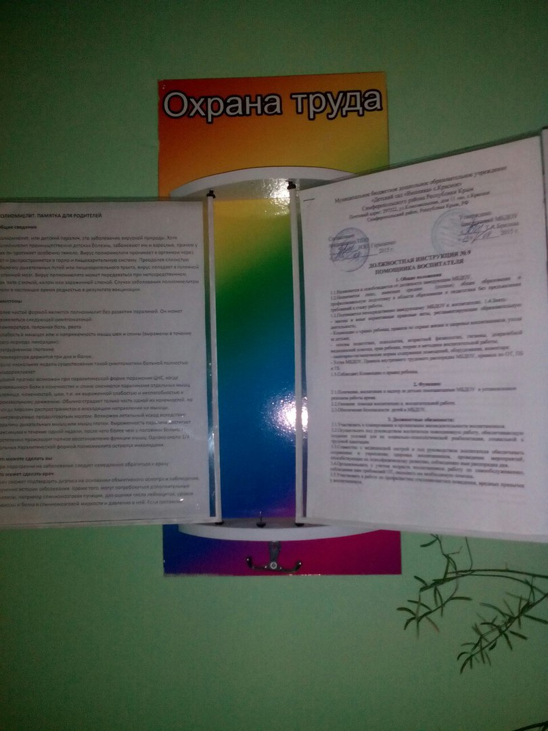
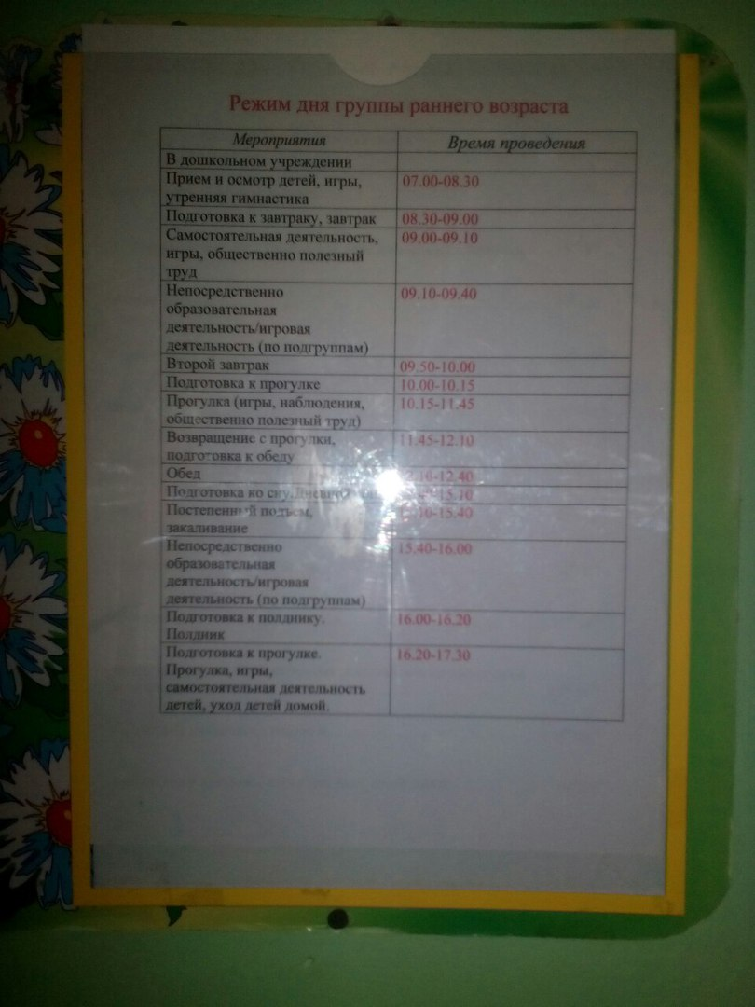

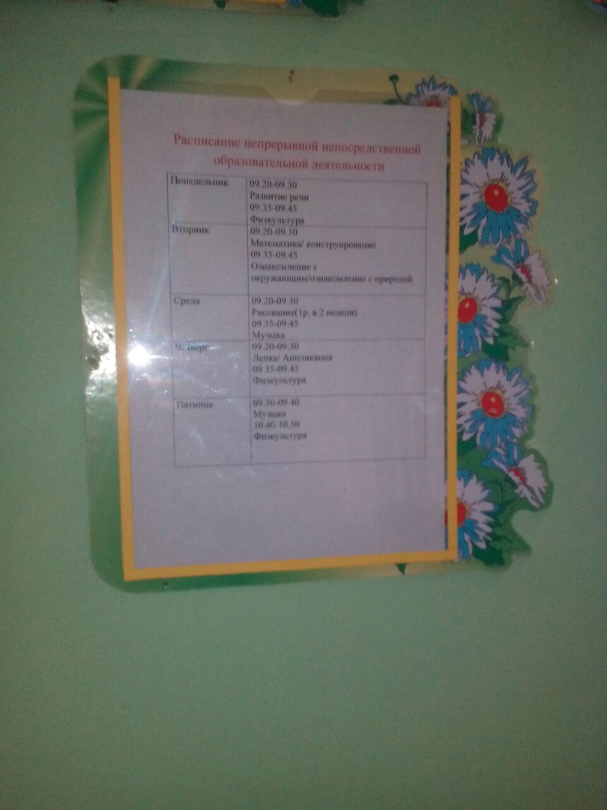

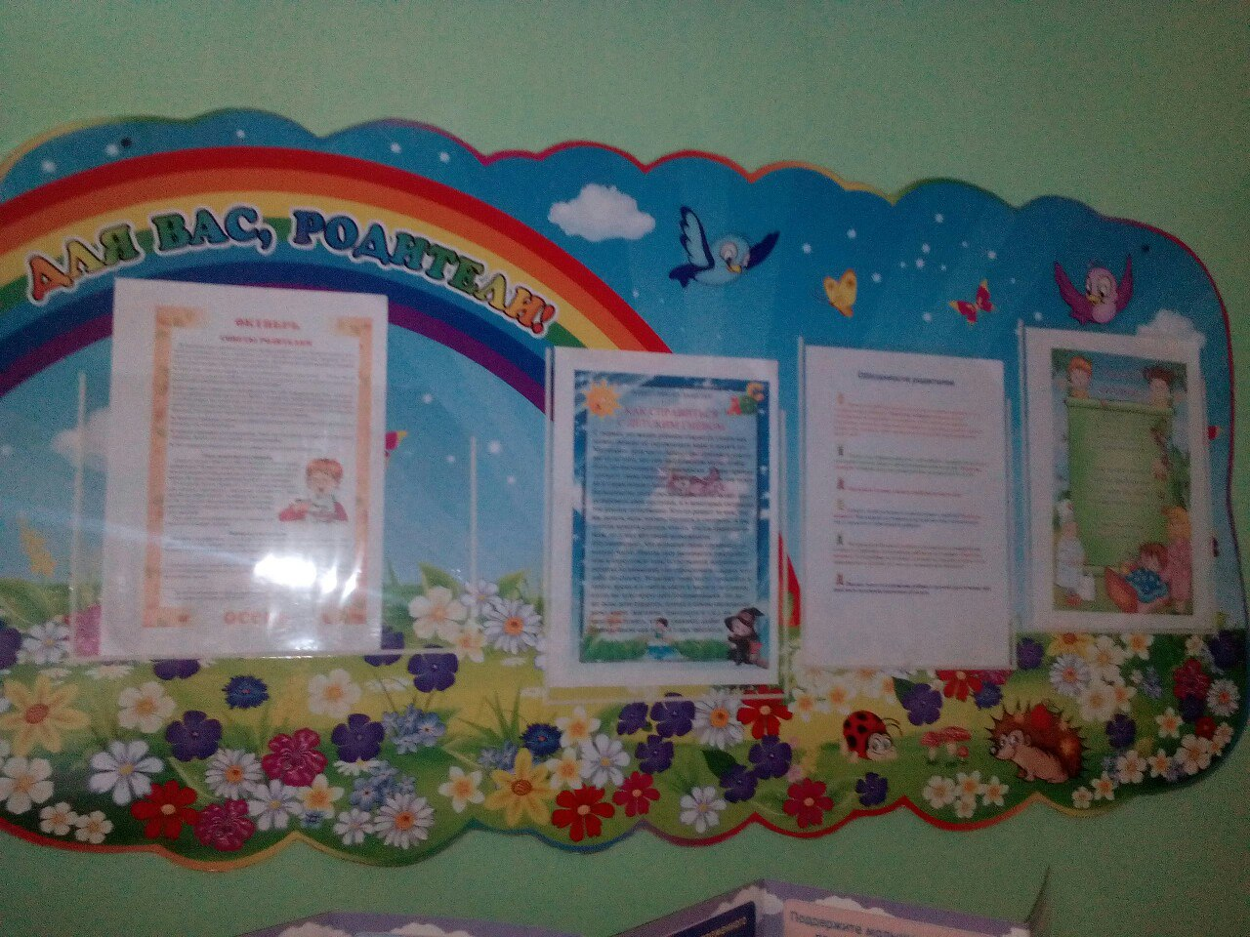

Спальная комната
Кровати (по количеству детей):
- Одноярусные - 7 шт.
- Двухъярусные выдвижные- 3шт.
- Трёхъярусные выдвижные -2 шт.
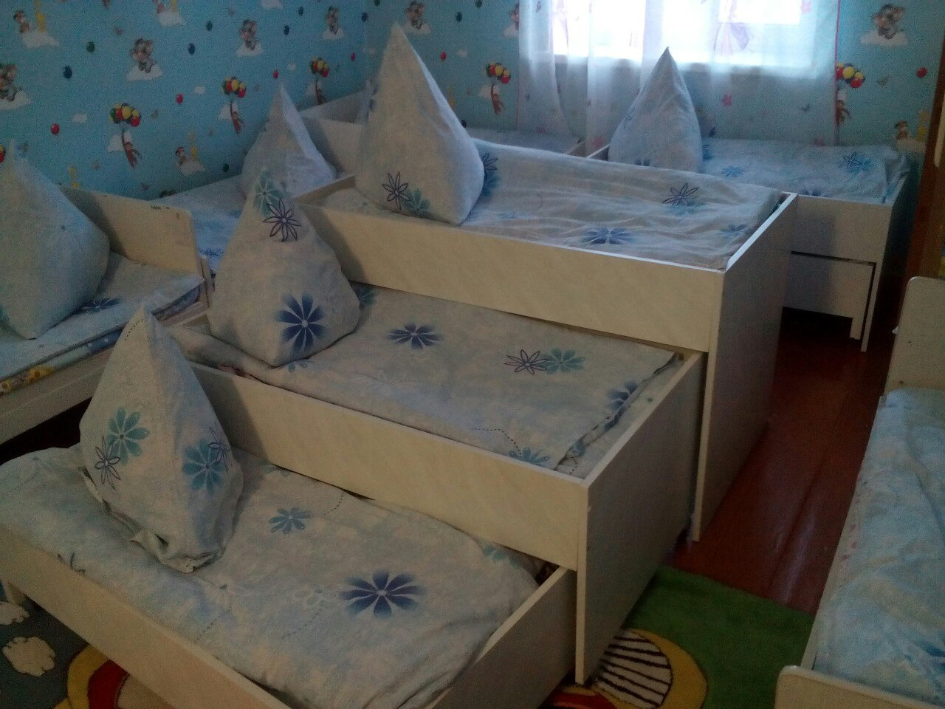

Моечная и туалетная комната

- Умывальник- 2 шт.
- Унитаз- 2 шт.
- Горшки- 5шт.
- индивидуальные шкафчики для полотенец по количеству детей с индивидуальной маркировкой

Игровая комната
Игровая комната оснащена мебелью:
- стулья детские- 20 шт.
- столы детские двухместные- 10 шт.
- шкафы для раздаточного и дидактического материала
- раздаточный стол
- шкаф для посуды
- раковины

УГОЛОК «НАША БИБЛИОТЕКА»
- Тематическая подборка детской художественной литературы;
- Детские книги;
- Литературные игры;
- Книги-рассказы в картинках;
- Изображения сказочных персонажей.
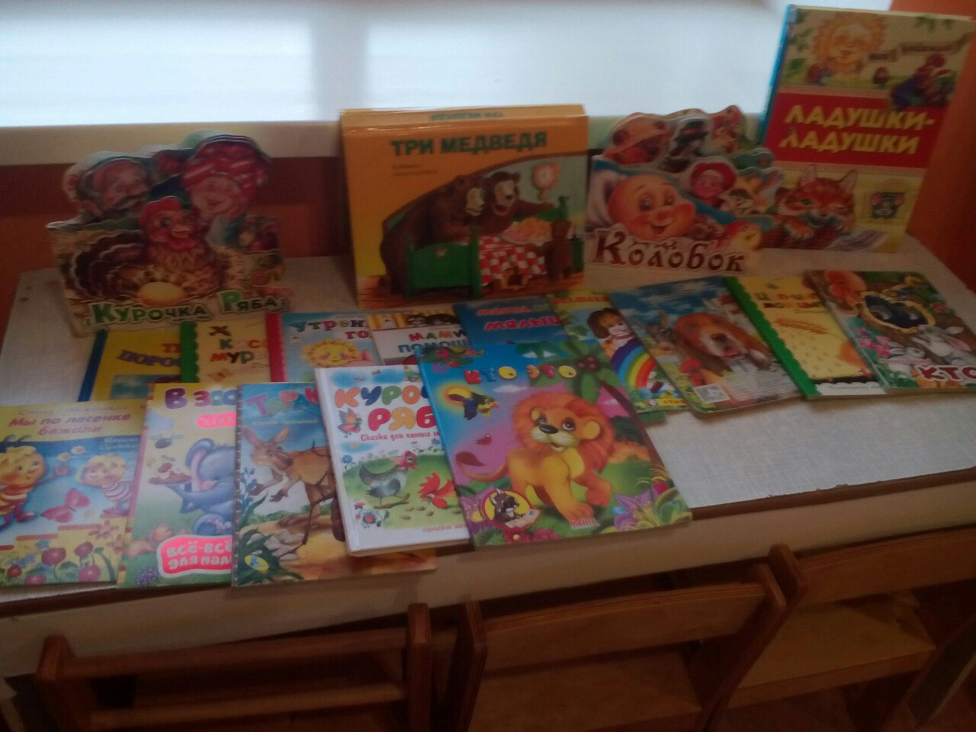
УГОЛОК СТРОИТЕЛЬНО-КОНСТРУКТИВНЫХ ИГР
1. Конструктор мелкий и крупный «Лего»;
2. Пластмассовый напольный конструктор;
3. Мозаика крупная и мелкая;
4. Пазлы;
5. Конструктор разноцветный «цветочки».

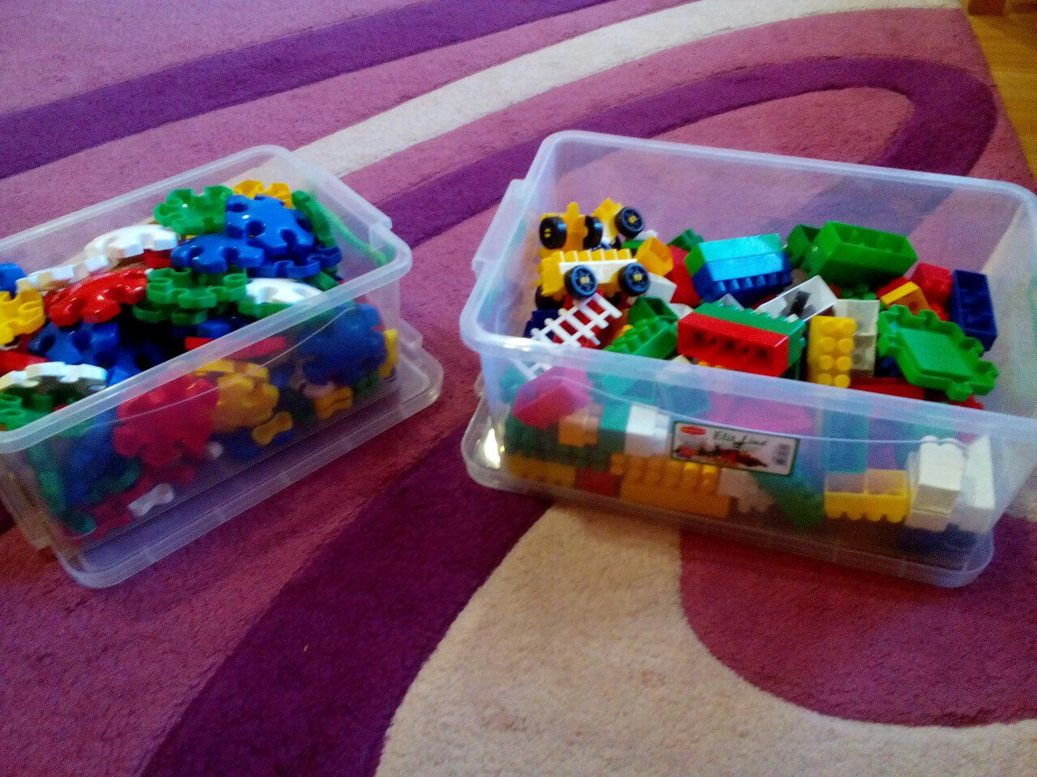
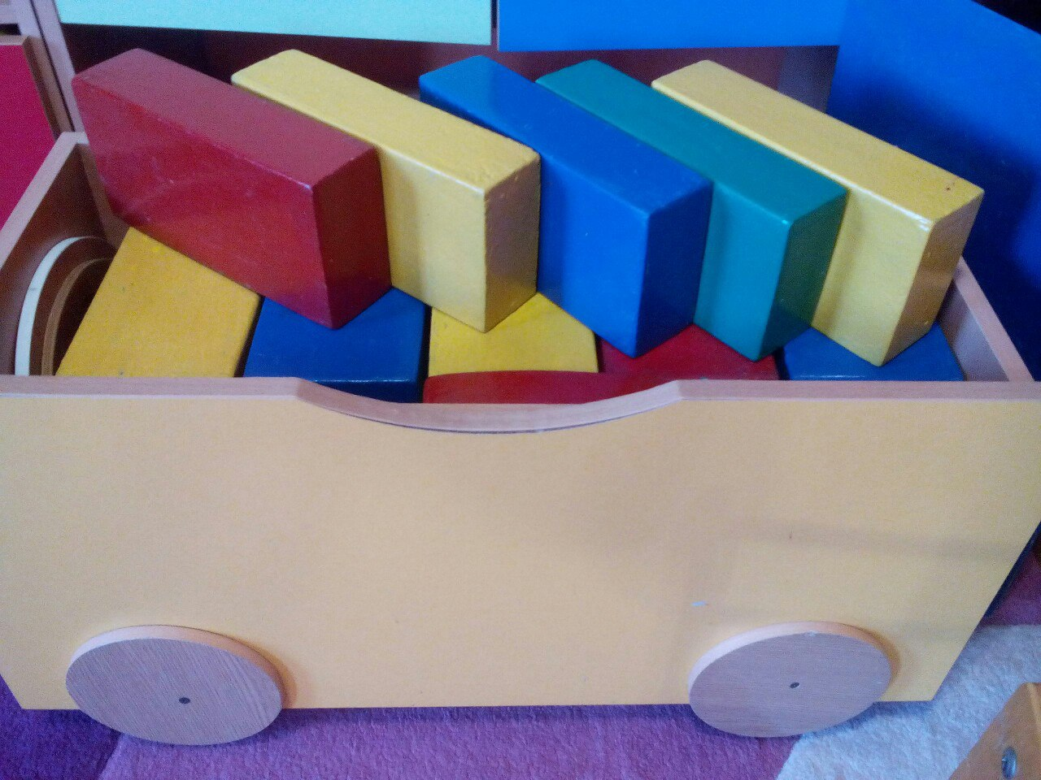

Математический уголок (сенсорное развитие )
- наборы геометрических фигур
- матрешки
- разноцветные пирамиды из колечек
- разноцветные пирамиды из разных геометрических фигур

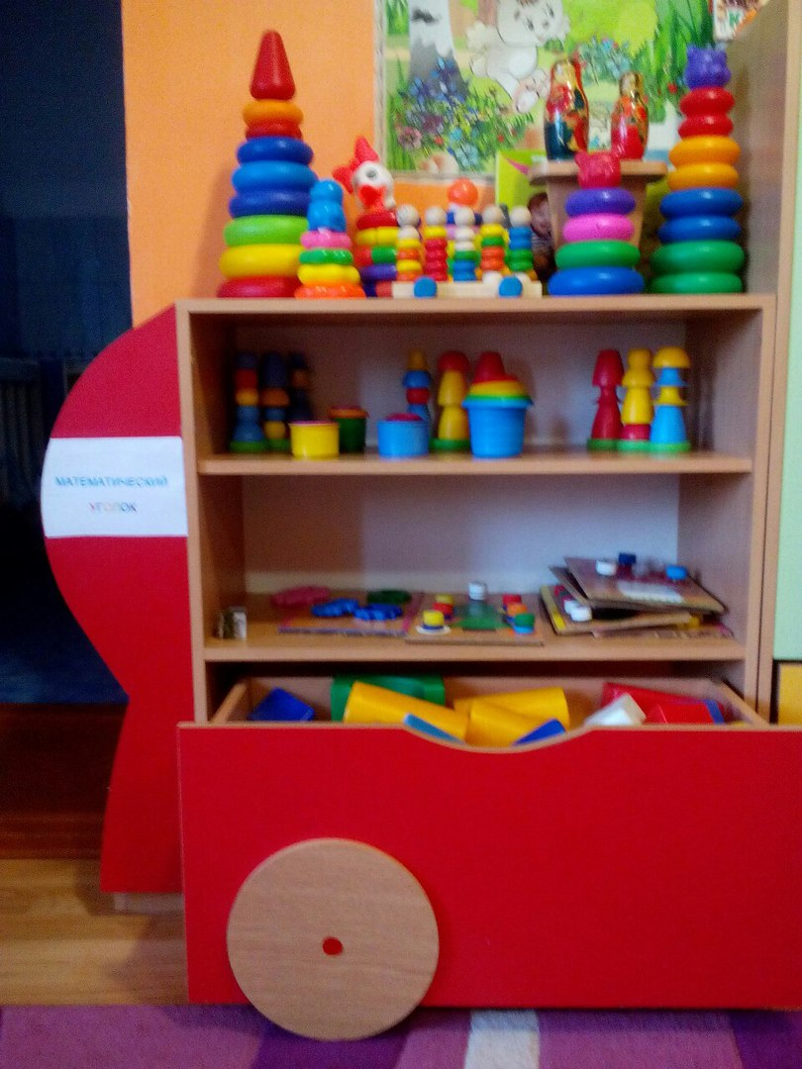

ФИЗКУЛЬТУРНО-ОЗДОРОВИТЕЛЬНЫЙ УГОЛОК.
- Мячи резиновые, мячи пластмассовые (разного размера);
- Бубен большой и маленький;
- Скакалки;
- Кубики, флажки, погремушки;;
- Коврики, дорожки массажные, коврики для массажа стоп;
- Обручи разных размеров;
- Атрибуты к подвижным играм;

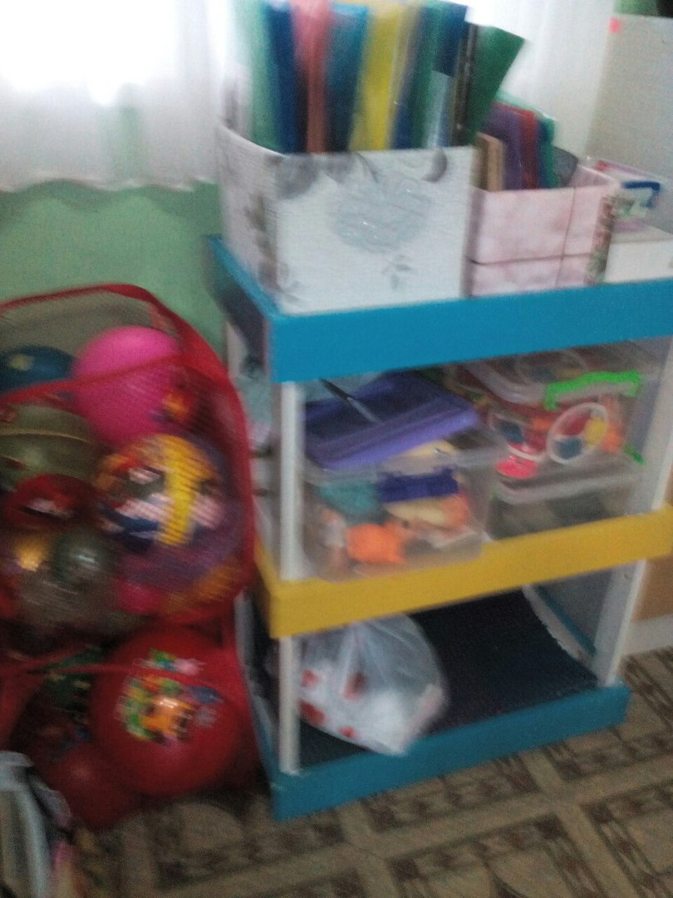
УГОЛОК САМОСТОЯТЕЛЬНОЙ ХУДОЖЕСТВЕННОЙ ДЕЯТЕЛЬНОСТИ
- Материал для рисования: альбомы, гуашевые краски, простые и цветные карандаши, мелки, кисточки разной толщины,, бумага для свободного рисования, раскраски.
- Материал для лепки: пластилин, дощечки для пластилина.
- Магнитная доска для демонстрации рисунков детей, доска для самостоятельного рисования мелками.

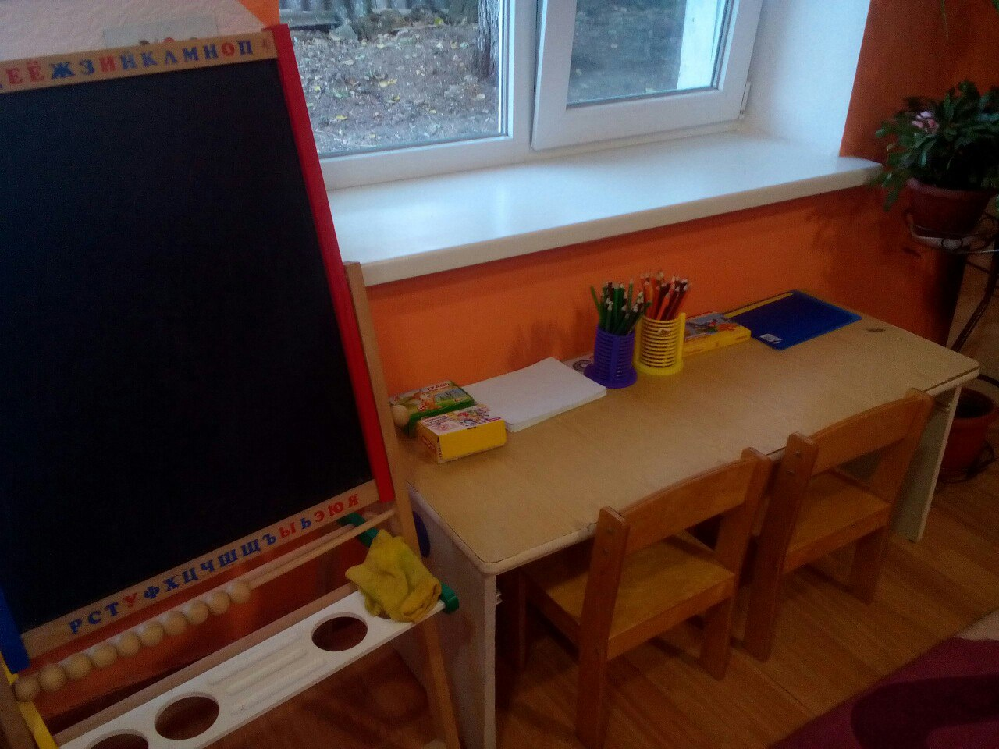

УГОЛОК ПОЗНАВАТЕЛЬНОГО РАЗВИТИЯ
- Лото, домино в картинках («Домино. Забавные зверята», «Лото», «Развивающее лото», «Лото. Профессии», «Домино. Фрукты»);
- Предметные и сюжетные картинки, наборы картинок по лексическим темам (посуда, обувь, одежда, фрукты, овощи, ягоды, домашние и дикие животные, игрушки, мебель, инструменты, профессии и т.д.);
- Дидактические игры по обучению грамоте;
- Наборы разрезных картинок;
- Чудесные мешочки;
- Настольно-печатные игры разнообразной тематики и содержания «Логика», «Чей малыш?», «Найди пару», « четвертый лишний»);
- Картинки с последовательно развивающимся действием;
- Бусы на шнурке.
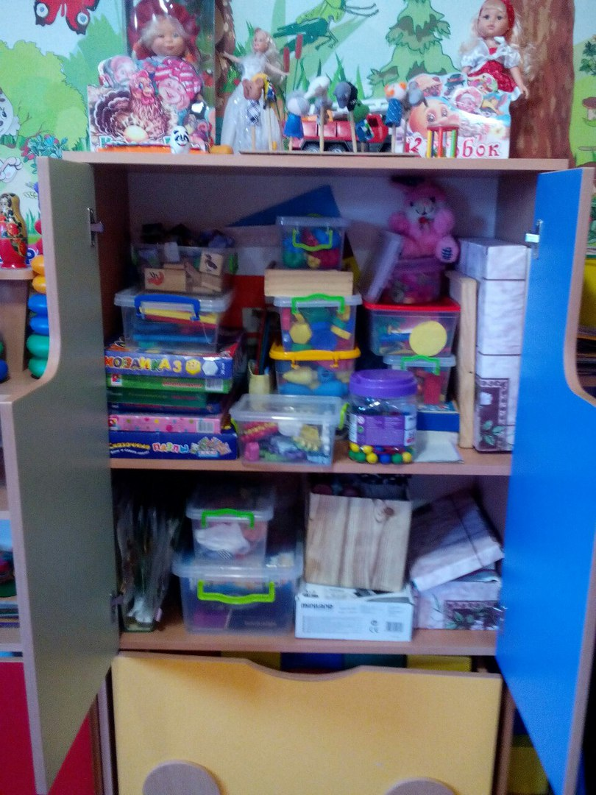
Сюжетно-ролевая игра «Магазин»:
- Весы;
- Корзина;
- Предметы-заместители;
- Овощи, фрукты.

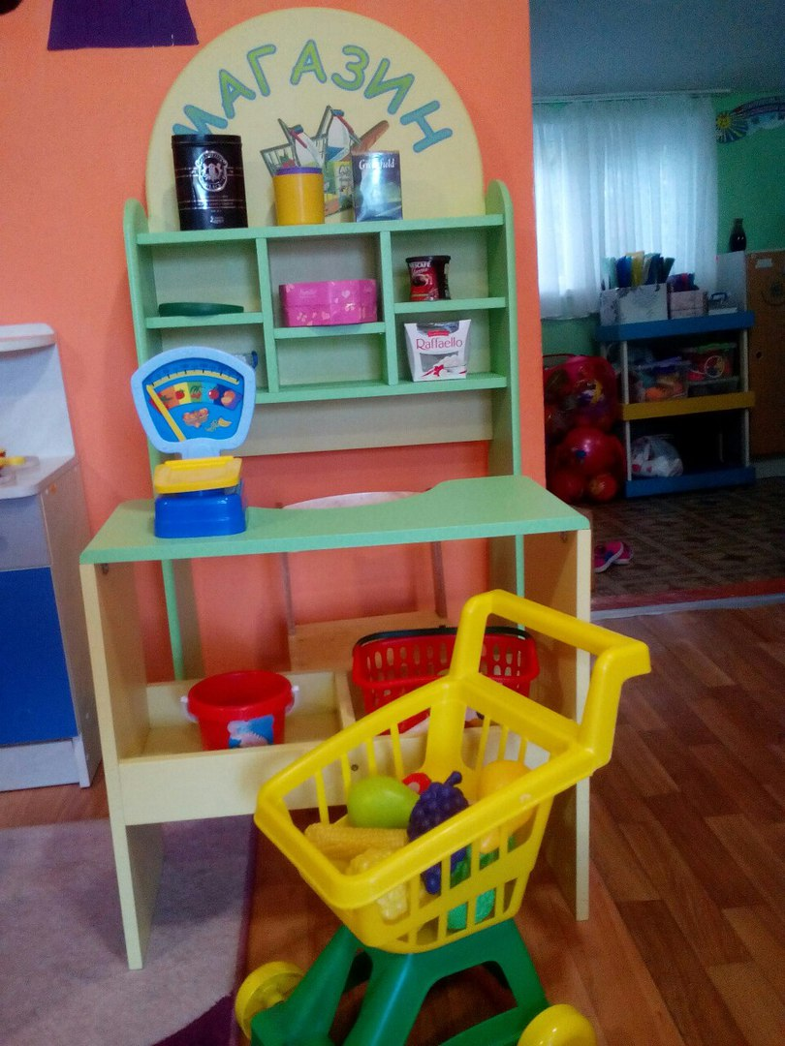
Сюжетно-ролевая игра «Больница»:
- Медицинские халаты и шапочки;
- Набор доктора;
- Ростомер;
- Тележка доктора
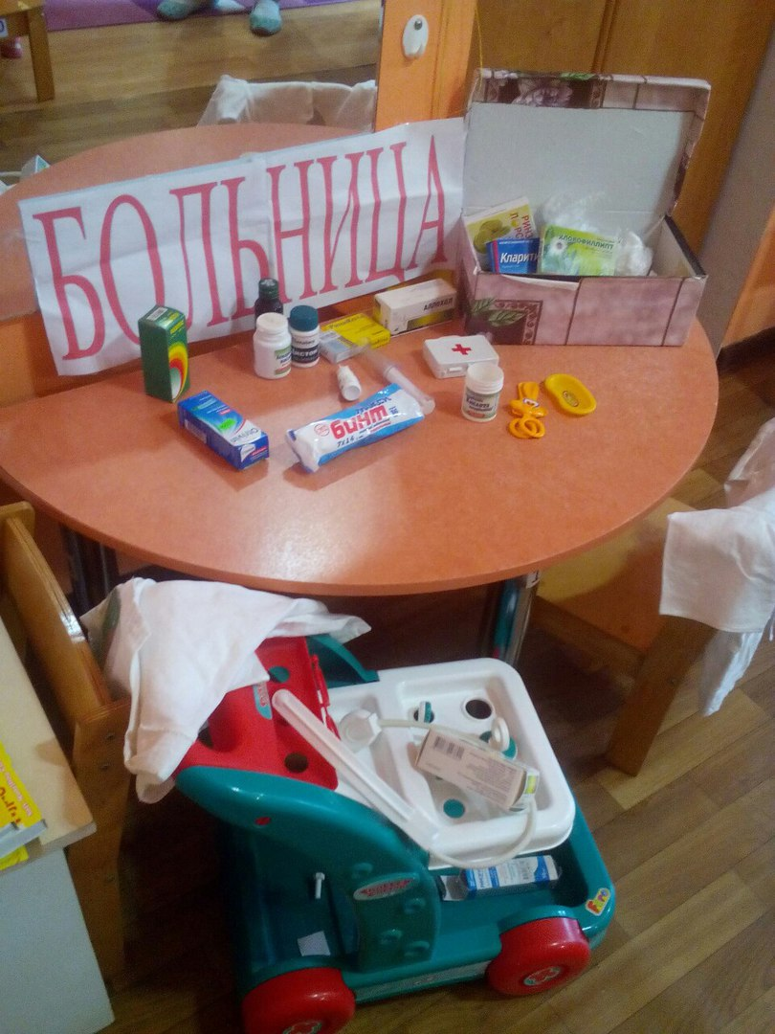

Сюжетно-ролевая игра «Семья»:
- Комплект кукольной мебели, кроватки с постельными принадлежностями;
- Игрушечная посуда: кухонная, чайная, столовая;
- Куклы, куклы-пупсы, одежда для кукол;
- Коляски;
- Гладильная доска, утюги.
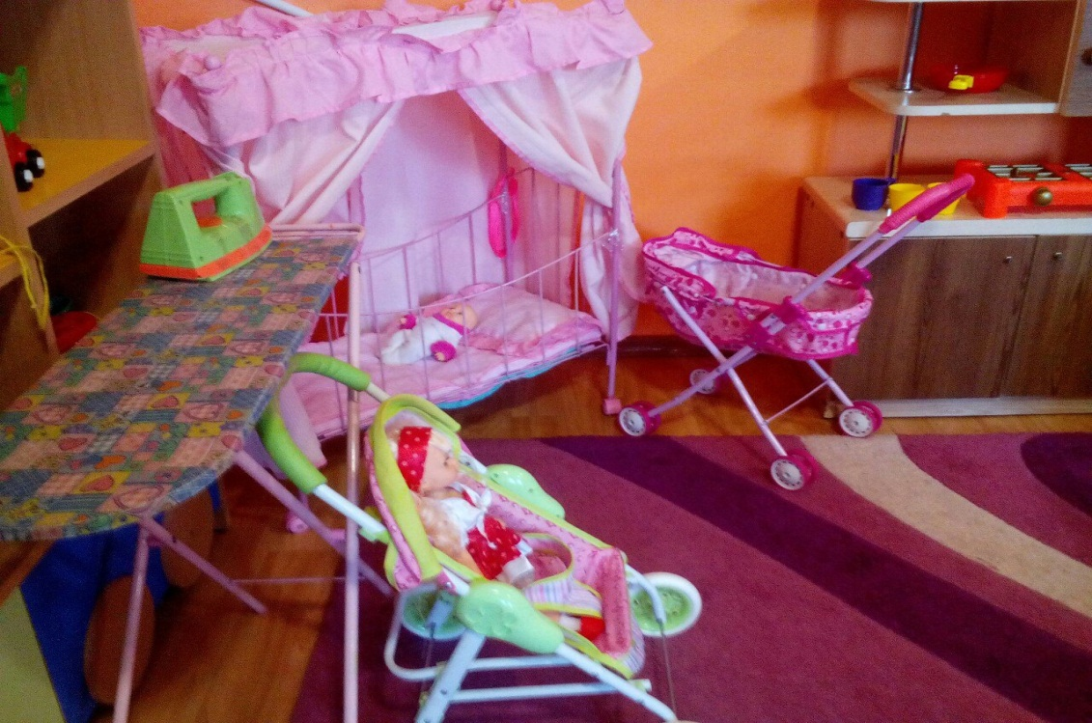

Сюжетно-ролевая игра «Кухня»:
- Посуда;
- Газовая плита;
- Фартучки.
- Детский столик, детские стульчики.
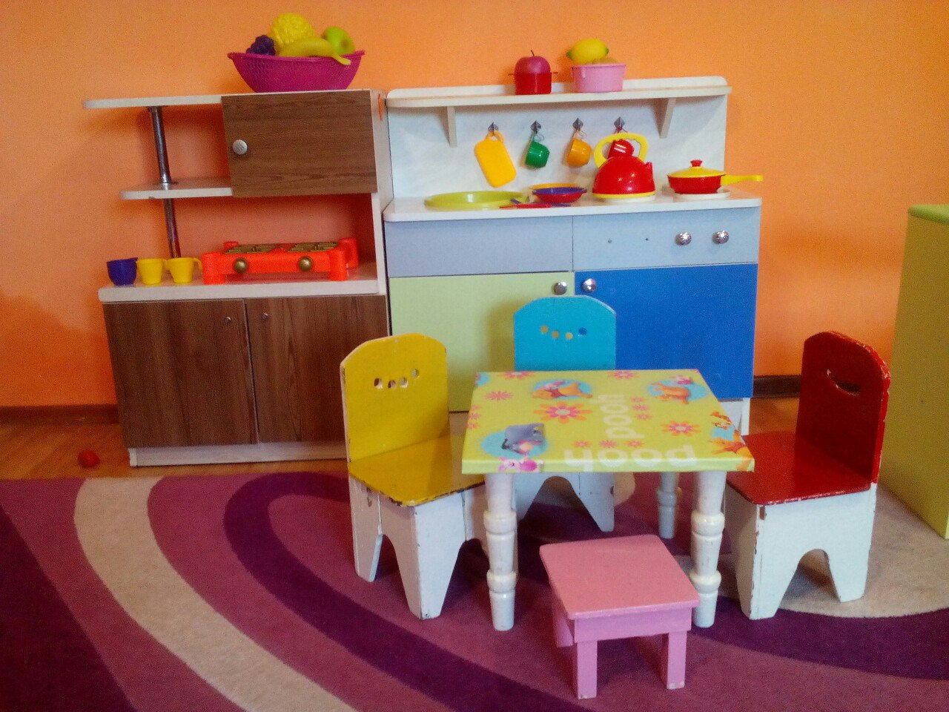

Уголок природы
- Стенд «Уголок природы»
- «Домашние животные»
- «Дикие животные»
- Домашняя птица»
- Комнатные растения
